Вечный подвиг медработников в годы Великой Отечественной. Слава девочкам, спасавшим жизни!
Война - это большая трагедия и огромные человеческие потери. Военные потери были бы намного больше, если бы не подвиг медработников, боровшихся за жизнь раненых и больных воинов.
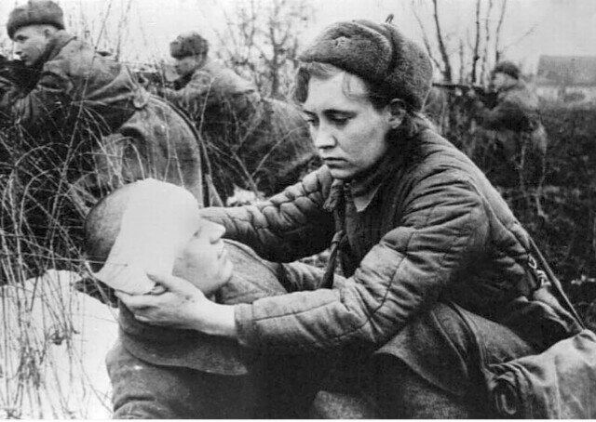
В 1941–1945 годах врачи, фельдшеры, медсестры и санитары поставили на ноги около 17 миллионов солдат и офицеров Красной армии – большая часть из них возвратились в строй. Это подвиг во имя жизни!
Большинство медиков – это женщины, матери, сестры, дочери. На их плечи легла вся тяжесть военных будней. На их долю выпало испытаний не меньше, чем солдатам на передовой. Столько храбрости, мужества, бесстрашия они проявляли! Старым людям и детям, раненым и инвалидам, ослабевшим и больным — всем была необходима помощь медицинской сестры и санитарной дружинницы.
И это чувствовал каждый боец и командир в бою, зная, что рядом сестра — «сестрица», бесстрашный человек, который не оставит в беде, окажет первую помощь в любых условиях, вынесет в тяжелую минуту на себе, спрячет от бомбежки в пути.
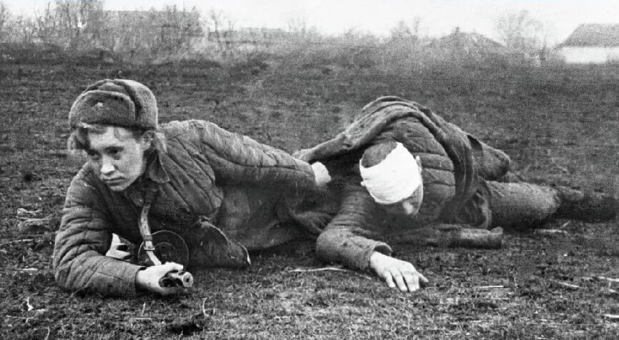
Приказ Георгия Жукова: «Раненных на поле боя не оставлять!» – и они не оставляли. По крайней мере, делали все для этого. Многие санитары за вынос с поля боя раненых с их оружием представлены к правительственной награде медалью «За боевые заслуги» или «За отвагу», награждены орденом Красной Звезды, орденом Красного Знамени, орденом Ленина. Таким образом, их работа была приравнена к боевому подвигу.
Как выносили раненых с поля боя? На плащ-палатках, собственных плечах, ползком, под бомбежкой, пулеметным и артиллерийским огнем. И первую помощь оказывали чаще всего под обстрелом. Тяжелейший труд, в особенности, если учесть, что почти половина санитаров и санинструкторов были женщинами! Для миллионов мужчин эти молодые женщины стали поистине ангелами милосердия.
Они оказывались на фронте по велению души и в пекле войны показывали чудеса самоотверженности. Многие медики были еще совсем юными, ведь девушки тоже приписывали себе год или два, чтобы быть постарше.
Вере исполнилось 16 лет, когда началась война. Только закончила 9 класс. Она ещё спала, когда объявили по радио, что началась война. Отца сразу же забрали. Вера сама побежала на призывной пункт, просилась на фронт. Приписала себе два года. Винтовка тогда была выше её. Страшно на войне, трудно, но огромное желание ускорить победу, разгромить врага давало таким девочкам силы, терпение и храбрость. Вера закончила курсы медсестер прямо на войне, работала в госпитале, выносила раненых с поля боя. Когда она вернулась в родное село - мать не узнала её, а потом долго плакала на её плече. Они были такими, они вынуждены были быть такими, жёсткими, смелыми и выносливыми.
Медсестры не только выполняли свой врачебный долг, но и при необходимости шли вместе с мужчинами в атаку или разведку.
Роль медсестер во время Великой Отечественной войны была неоценима. Спасая бойцов, они нередко гибли сами. Женщины трудились наравне с мужчинами, порой даже вдвое больше, чем они. Форма медсестер во время Великой Отечественной войны не отличалась от солдатской. Зачастую им приходилось выполнять и боевые задания. У всех санитарок была сумка с медикаментами и перевязочным материалом. В какой бы сложной ситуации они ни находились, они всегда были готовы прийти на помощь раненному.
Подвиг медсестер во время Великой Отечественной войны навсегда останется в истории страны. Ведь именно благодаря этим женщинам было спасено множество жизней. Не забыт их подвиг перед миром и перед людьми. Слава боевая и человеческая всегда будет гореть вечным огнём во имя всех павших на полях сражений, всех выживших, всех вернувшихся с войны.
Единицы остались из тех, кто пришёл этот путь, так давайте же будем благодарны тем, кто не щадя своей жизни, спасали раненых бойцов, мужчин, юношей, мальчиков, кто наравне с ними погибал, чьи имена вечно записаны в книгу памяти народной! Слава девочкам - медсёстрам, врачам, санитаркам! Слава и благодарность от тех, кто понимает, через что прошли эти девочки, какой подвиг они совершили!
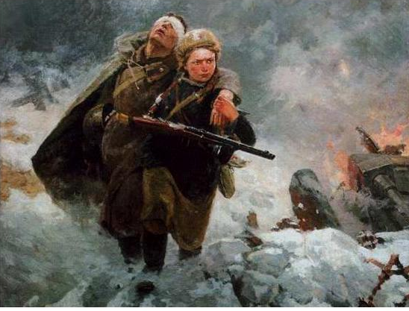
Рассмотрите вместе с детьми картину Марата Ивановича Самсонова «Сестрица». Ответьте на вопросы:
- Кто изображен на картине? (На картине раненый солдат и медсестра).
- Какое время изображено на картине? (На картине "Сестрица" изображена Великая Отечественная война, поле боя в зимний период).
- Как вы думаете, почему художник именно так назвал картину "Сестрица"? (На картине изображена девушка - медсестра, она бесстрашно помогает раненому солдату. На картине мужественный и отважный поступок девушки, которой во время боя приходится быть сильной. Она, как родным людям помогает всем раненым, рискуя своей жизнь. Именно поэтому, я думаю, художник назвал картину не "Медсестра", а именно "Сестрица").
- Какие эмоции изобразил художник на лице девушки? (Я бы сказала, что художник изобразил уверенность, бесстрашие, веру в победу).
Познакомьте ребенка с рассказом Л. Кассиля «Сестра»
Пошёл в бой солдат Иван Котлов. Ударила Ивана фашистская пуля. Руку пробила и в грудь попала. Упал Иван. А товарищи вперед ушли, врага гнать. Лежит Иван один в снегу. Рука болит, дышать трудно – пуля в груди мешает. Лежит и думает: «Конец мой приходит. Умру сейчас». И глаза закрыл. И думать перестал.
Вдруг слышит: кто-то тихонько его трогает. Стал Иван глаза открывать, да не так-то легко это. Смёрзлись ресницы. Вот один глаз открыл, потом другой. Видит: подползла к нему девушка, на сумке красный крест, – медицинская сестра из отряда. Вынимает из сумки бинт и начинает перевязывать рану – осторожно, чтобы не больно.
«Кругом бой, а она приползла», – подумал Иван и спросил: – Умру?
– Будете жить, товарищ. Я вас сейчас перевяжу.
– Спасибо, сестрица! – говорит Иван Котлов. – Дозвольте узнать, как вас зовут.
– Надя зовут, – отвечает, – Надя Балашова.
Перевязала она раненого, взяла его винтовку, обхватила Ивана Котлова рукой и потащила в безопасное место. Фашисты по ней стреляют, а она знай себе ползёт и раненого тащит. Маленькая, а сильная. И ничего не боится. Так и спасла она Ивана Котлова. Славная подружка, храбрая девушка Надя Балашова!
Вопросы:
– Кто пошёл в бой?
– Что случилось с Иваном Котловым?
– Где лежал Иван?
– Как он был ранен?
– О чём думал солдат?
– Что он услышал?
– Почему он не смог открыть глаза?
– Кого он увидел?
– Что она делала?
– О чём подумал Иван?
– О чём он спросил?
– Что ответила девушка?
– Как её звали?
– Что она сделала потом?

Выучите стихотворение Т. А. Шорыгиной «Фронтовая сестричка»
Пушки грохочут, пули свистят,
Ранен осколком снаряда солдат.
Шепчет сестричка: «Давай поддержу,
Рану твою перевяжу».
Всё позабыла: опасность и страх,
Вынесла с боя его на руках.
Сколько в ней было любви и тепла!
Многих сестричка от смерти спасла.

